营运部发【2021】 178号 签发人： 蒋炜
艾兰得系列品种认购活动方案
一：活动时间
2021年7月1日--2021年7月31日
二：活动品种
货品id | 货品名 | 生产厂家 | 规格 | 活动政策
60572 | 维生素C含片 | 江苏艾兰得 | 0.65gx30片(桔子味) | 9.9换购
87611 | 维生素C含片 | 江苏艾兰得 | 0.65gx30片草莓味 | 9.9换购
116987 | 氨糖软骨素维生素D钙片 | 江苏艾兰得 | 102g（0.85gx120片） | 买一送一（送60粒）  买二送三（送60粒）
三：活动形式及任务
1、各门店认购数量详见附表，根据认购数量将奖励预发到店，活动结束根据门店实际销量多退少补
2、任务量详见附表一
四：奖励规则
1、销售奖励
货品id | 货品名 | 完成任务 | 未完成任务
60572 | 维生素C含片 | 2元/盒 | 1元/盒
87611 | 维生素C含片 | 2元/盒 | 1元/盒
116987 | 氨糖软骨素维生素D钙片 | 20元/盒 | 15元/盒
五：陈列
1、门店在所属货架首层及第二层进行陈列，保证至少6个面，配爆炸卡及pop（可用空盒陈列空盒）
2、收银台陈列、挂条陈列：
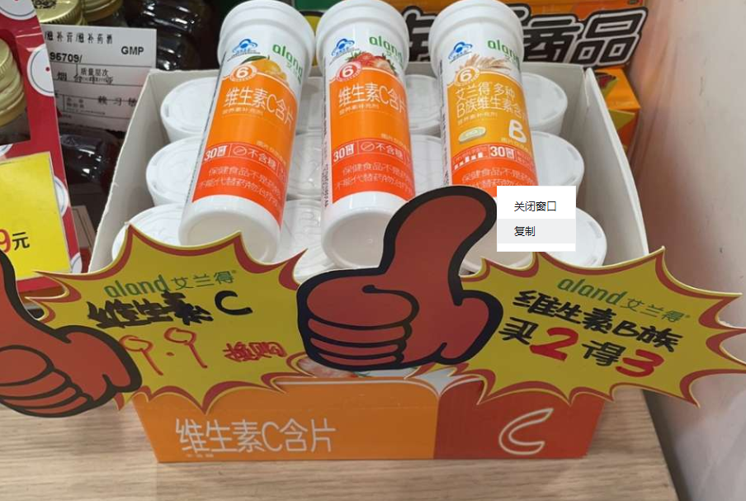 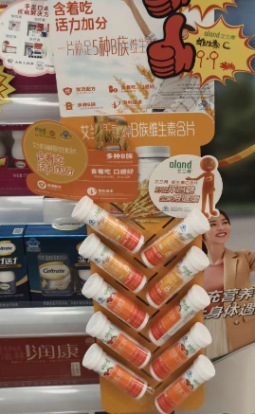
主题词： 艾兰得活动 通知
四川太极大药房连锁有限公司 2021年6月29日印发
打印：刘美玲 核对：谭莉杨 （共印1份）

